- .  1. Располагать информацией о местонахождении ребёнка в течение дня;  2. Не разрешать ребёнку находиться без присмотра взрослого позже 22.00 часов.  3. Обращать внимание на окружение ребёнка, контактировать с его друзьями, знать их адреса и телефоны.  4. Планировать и организовывать досуг ребёнка.  5. Проводить с ребёнком беседы по безопасности:  -безопасное поведение дома и в общественных местах,  - общение с незнакомцами,  - безопасность на дороге, в лесу, на водоёме.  Объяснить ребенку о возможностях бесплатного анонимного телефона доверия, позвонив по которому психологи обязательно помогут разрешить проблемы и родителям, и детям.  Под самовольным уходом ребёнка понимается отсутствие несовершеннолетнего в возрасте до 7 лет в течение 1 часа, несовершеннолетних в возрасте старше 7 лет в течение 3 часов без оповещения о своём местонахождении родителей (законных представителей), сотрудников учреждений, педагогов с момента наступления времени, оговорённого для возращения.  К несовершеннолетним, совершающим самовольные уходы в соответствии с Федеральным законом «Об основах системы профилактики безнадзорности и правонарушений несовершеннолетних» от 24 июня 1999 года № 120-ФЗ применяются меры профилактического характера и иные меры воздействия в соответствии с законодательством.  В свою очередь родители привлекаются к административной ответственности в соответствии со ст. 5.35 КоАП РФ за неисполнение или ненадлежащее исполнение обязанностей по содержанию, воспитанию, обучению, защите прав и интересов несовершеннолетних, что влечет предупреждение или наложение административного штрафа в размере от одного до пяти минимальных размеров оплаты труда.  Уходы ребенка из дома влекут за собой серьезные последствия: проживая без надзора, дети привыкают лгать, бездельничать, воровать. Ребенок легко попадает под опасное влияние и нередко втягивается в преступные и аморальные действия.  Кроме того, ребенок сам может стать жертвой насилия. | Единый социальный телефон  8-800-300-8-100  Единый телефон доверия для подростков и их родителей  8-800-2000-122  «Телефон доверия» Центр психологической помощи населению «Форпост» - 8(343)307-42-32  ГАУ «КЦСОН «Забота»  Белоярского района»  Адрес:  п.Белоярский, пер.Центральный, д.2,  телефон: 8 (34377) 5-19-00  Часы приема: с 08.00-17.00,  перерыв с 12.00-12.48.  Причины ухода ребёнка из дома.  Дети убегают из дома по разным причинам и мотивам:  1. Прежде всего, дети убегают из дома из-за невыносимой домашней обстановки: постоянного физического, эмоционального или сексуального насилия, совершаемого над ними.  2. Это могут быть ошибки в воспитании, конфликт, основанный с непониманием взрослых; из-за обиды и нехватки внимания со стороны родителей.  3. Стремление убежать из дома – это знак протеста, который чаще проявляется в среднем школьном возрасте (10 -13 лет).  4. Нередки случаи, когда дети поддаются на различные манипуляции со стороны сверстников – «это круто» и «это модно».  5. Побеги из семьи могут быть связаны с неправильной родительской позицией относительно учёбы: завышенные требования к ребёнку, систематические упрёки, ограничения и наказания в отношении к ребёнку, имеющему плохую успеваемость.    6. Одним из мотивов ухода ребёнка из дома становится его потребность во множестве новых и ярких впечатлений. | ГАУ «КЦСОН «Забота»  Белоярского района»  «Самовольные уходы детей из дома: причины и последствия»  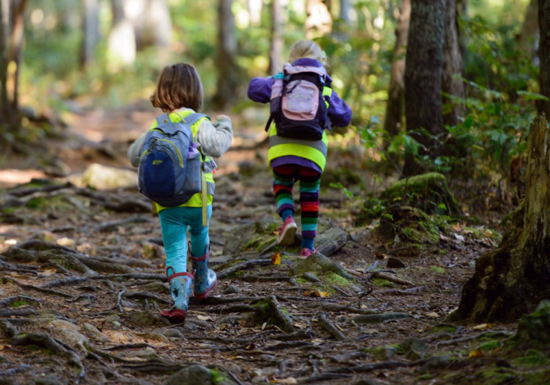  2020 г.  Что делать? Куда идти? Кому звонить?  Если ваш ребёнок самовольно покинул дом, необходимо своевременно и грамотно организовать поиск ребёнка.  - Вспомните всё, что вам говорил ваш ребёнок в последнее время!  - Соберите родственников, с которыми ваш ребёнок общался в последнее время!  - Обзвоните друзей и знакомых!  - Проверьте, не пропали ли из дома документы, деньги, тёплые вещи.  Если самостоятельно не удалось найти ребёнка, обратитесь в соответствующие органы: медицинские учреждения и полицию. В полиции обязаны принять заявление на розыск. Для этого вам необходимо иметь: свой паспорт, фотографию ребёнка и документ, удостоверяющий его личность.  Помните, каждую минуту ребёнок может подвергаться большой опасности. Особенно важны первые сутки - двое поиска, именно в это время находится большой процент пропавших детей.  ПОМНИТЕ!  Ваш ребенок не сможет самостоятельно преодолеть трудности без вашей помощи.  ЛЮБВИ и ПОНИМАНИЯ!!!

